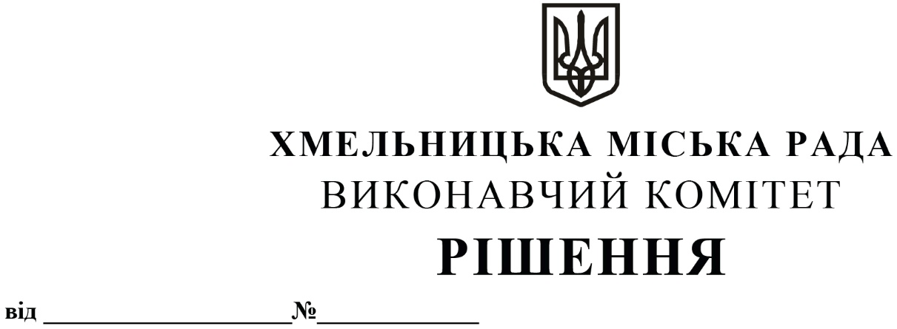

Про внесення на розгляд сесії
міської ради пропозиції про внесення
змін до рішення тринадцятої сесії міської
ради від 14.12.2011 № 4

Розглянувши клопотання відділу планування діяльності та стратегічного розвитку підприємств міста, керуючись Законом України «Про місцеве самоврядування в Україні», виконавчий комітет міської ради

ВИРІШИВ:
1. Внести на розгляд сесії міської ради пропозицію про внесення змін до рішення тринадцятої сесії міської ради від 14.12.2011 № 4 «Про затвердження Положення про порядок списання майна, що є комунальною власністю територіальної громади м. Хмельницького і перебуває на балансі комунальних підприємств, засновником яких є Хмельницька міська рада, та втрату чинності п. 3 рішення 21 сесії міської ради від 11.07.2001 р. № 1», а саме:
1.1. В назві рішення та в пункті 1 рішення слова «територіальної громади м. Хмельницького» замінити словами «Хмельницької міської територіальної громади».
1.2. В назві рішення та в пункті 1 рішення після слів «комунальних підприємств» доповнити словами «бюджетних установ, організацій, закладів».
1.3. Додаток до рішення «Положення про порядок списання майна, що є комунальною власністю Хмельницької міської територіальної громади і перебуває на балансі комунальних підприємств, засновником яких є Хмельницька міська рада» викласти в новій редакції (додається).
2. Контроль за виконанням рішення покласти на заступника міського голови Р. Примуша.

Міський голова О. СИМЧИШИН

